- ЧАСТЬ – автоматизация звука [Ш] на уровне слова
Цель: автоматизация звука [Ш] на уровне слова.
1 страница - Титульный лист
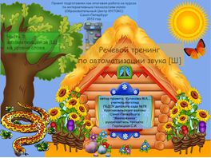
2 страница – Оглавление
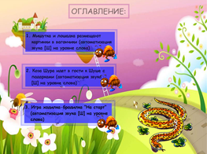 | Здесь педагог может выбрать нужное задание из предложенных сюжетов для реализации поставленной цели.
3 страница – Поезд Шуши и чудесный мешок
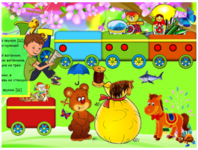 | *Змейка Шуша и лошадка с мишкой решили прокатить предметы на поезде. Есть правило: в первом вагончике «поедут» картинки, состоящие из одного слога, во втором – из двух слогов, в третий нужно отправить трехсложные картинки. В поезд не должны попасть слова, в которых нет звука [Ш]. Такие картинки попадут в красный вагон, который останется на станции.  *Помоги друзьям заполнить вагончики поезда Шуши: стилусом перетащи картинки из мешка в вагончики поезда. Следи за слоговым составом слова, соблюдая условие! Все слова без звука [Ш] оставь на станции в красном вагончике.  *Следи за произношением звука [Ш] в словах.  *Вспомни по три картинки, которые ты уже разместил в каждом из вагончиков.  Задачи:  - автоматизация звука [Ш] в словах;  - совершенствование навыка звукового анализа;  - закрепление умения делить слова на слоги на основе выделения контура гласных;  - тренинг кратковременной зрительной памяти.  - развитие зрительно-моторной координации.  Выдвижная область - мальчик с книгой: здесь сформулирована проблемная ситуация и предложено задание, которое педагог озвучивает ребенку;
4 страница – Шура с подарками идет в гости
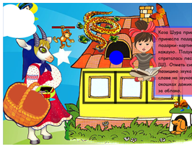 | *Коза Шура идет в гости к змейке Шуше. Несет с собой в корзинке подарки. Змейка встречает гостью на крыше домика.  *Посмотри подарки Шуры: вытаскивай их стилусом по одному из корзинки. Размещай над звездочкой. Назови подарок, определи позицию звука [Ш] в слове. Отметь синим кругом в окошке – звуковой линеечке, где спрятался звук в названии. Спрячь стилусом подарок за облачком. Внимай следующий.  *Вспомни и назови живые подарки.  *Вспомни и перечисли подарки неживые.  Задачи:  - автоматизация звука [Ш] в словах;  - закрепление навыков звукового анализа;  - тренинг кратковременной зрительной памяти;  Выдвижная область - девочка с книгой: здесь сформулирована проблемная ситуация и предложено задание, которое педагог озвучивает ребенку.
5 страница – Игра ходилка «На старт, внимание, марш»
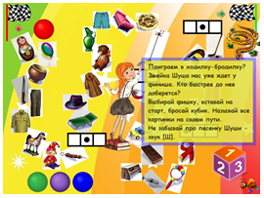 | *Поиграем? Шуша ждет нас у финиша. Кто быстрее до нее доберется?  *Выбери себе фишку (разноцветные шарики в левом нижнем углу слайда). Нажми на кубик и узнай, сколько «шагов» ты можешь сделать.  *Передвигай свою фишку, называй все картинки по пути.  *Остановишься на звуковой линеечке, придумай и назови слово со звуком [Ш] в заданной позиции.  Задачи:  - автоматизация звука [Ш] в словах;  - закрепление навыков звукового анализа;  - активизация умения подбирать слова на заданный звук с учетом его позиции в слове;  - закрепление зрительного образа цифр (от 1 до 6) и активизация последовательности числового ряда.  Выдвижные области:  - девочка с карандашом: здесь сформулирована проблемная ситуация и предложено задание, которое педагог озвучивает ребенку;  - стрелка красная на старте;  - стрелка зеленая у финиша.

